**Músicas - Nitro**

No jogo nitro foram escolhidas músicas de um site chamado Jamendo (https://www.jamendo.com) em que os direitos sobre estas podem ser adquiridos ou até mesmo usados de graça para uso próprio (Imagem 1). As músicas podem ser baixadas em ogg.

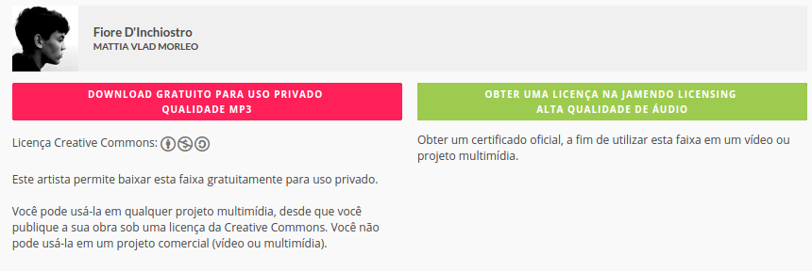

Imagem 1 - Downloads das musicas do site

Para se obter uma licensa para um uso comercial, caso o jogo venha a ser comercializado as opções de pagamento dos direitos são descritos na imagem 2.

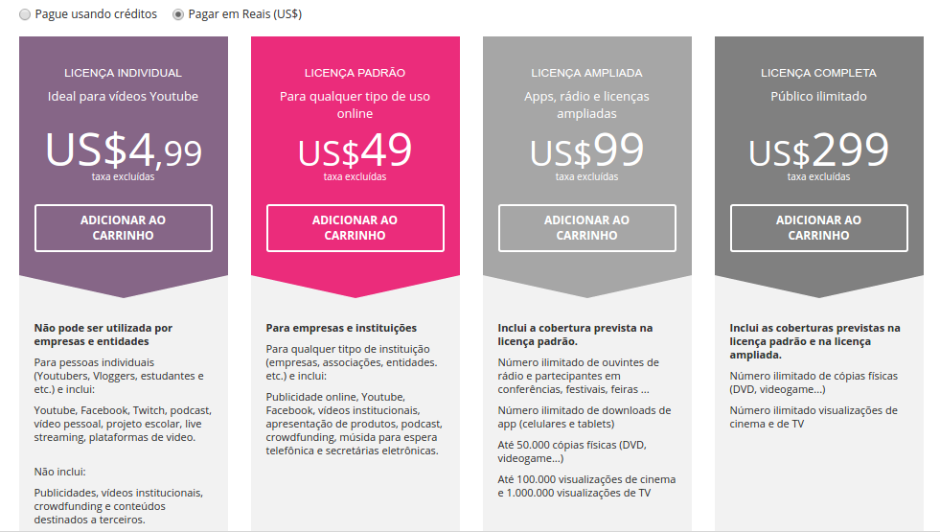

Imagem 2 - Pagamentos

**Tema (tela de abertura)**

Musica: Fiore D'Inchiostro de MATTIA VLAD MORLEO  
Duração: 00:00 até 00:40 em loop.

**Estágios/mapas/níveis (1 por estágio)**

O jogo terá um estágio.

Música: Safe and Warm in Hunter's Arms de ROLLER GENOA.

Duração: Toda a música em loop.

**Tela de opções**

Musica: Fiore D'Inchiostro de MATTIA VLAD MORLEO  
Duração: 00:00 até 00:40 em loop.

**Mapa/tela de seleção de estágios**

Musica: Fiore D'Inchiostro de MATTIA VLAD MORLEO  
Duração: 00:00 até 00:40 em loop.

**Tela de game over**

Sem música

**Créditos**

Sem música